Swagger y endpoints
Nombre del proyecto y documentación de la API de productos y categorías.
Proyecto: APPDEWEBINTEGRALCONNOMBRECAMBIADO
https://github.com/eberASDF/DjangoEBER
ACCESS_TOKEN_LIFETIME: 30 minutos
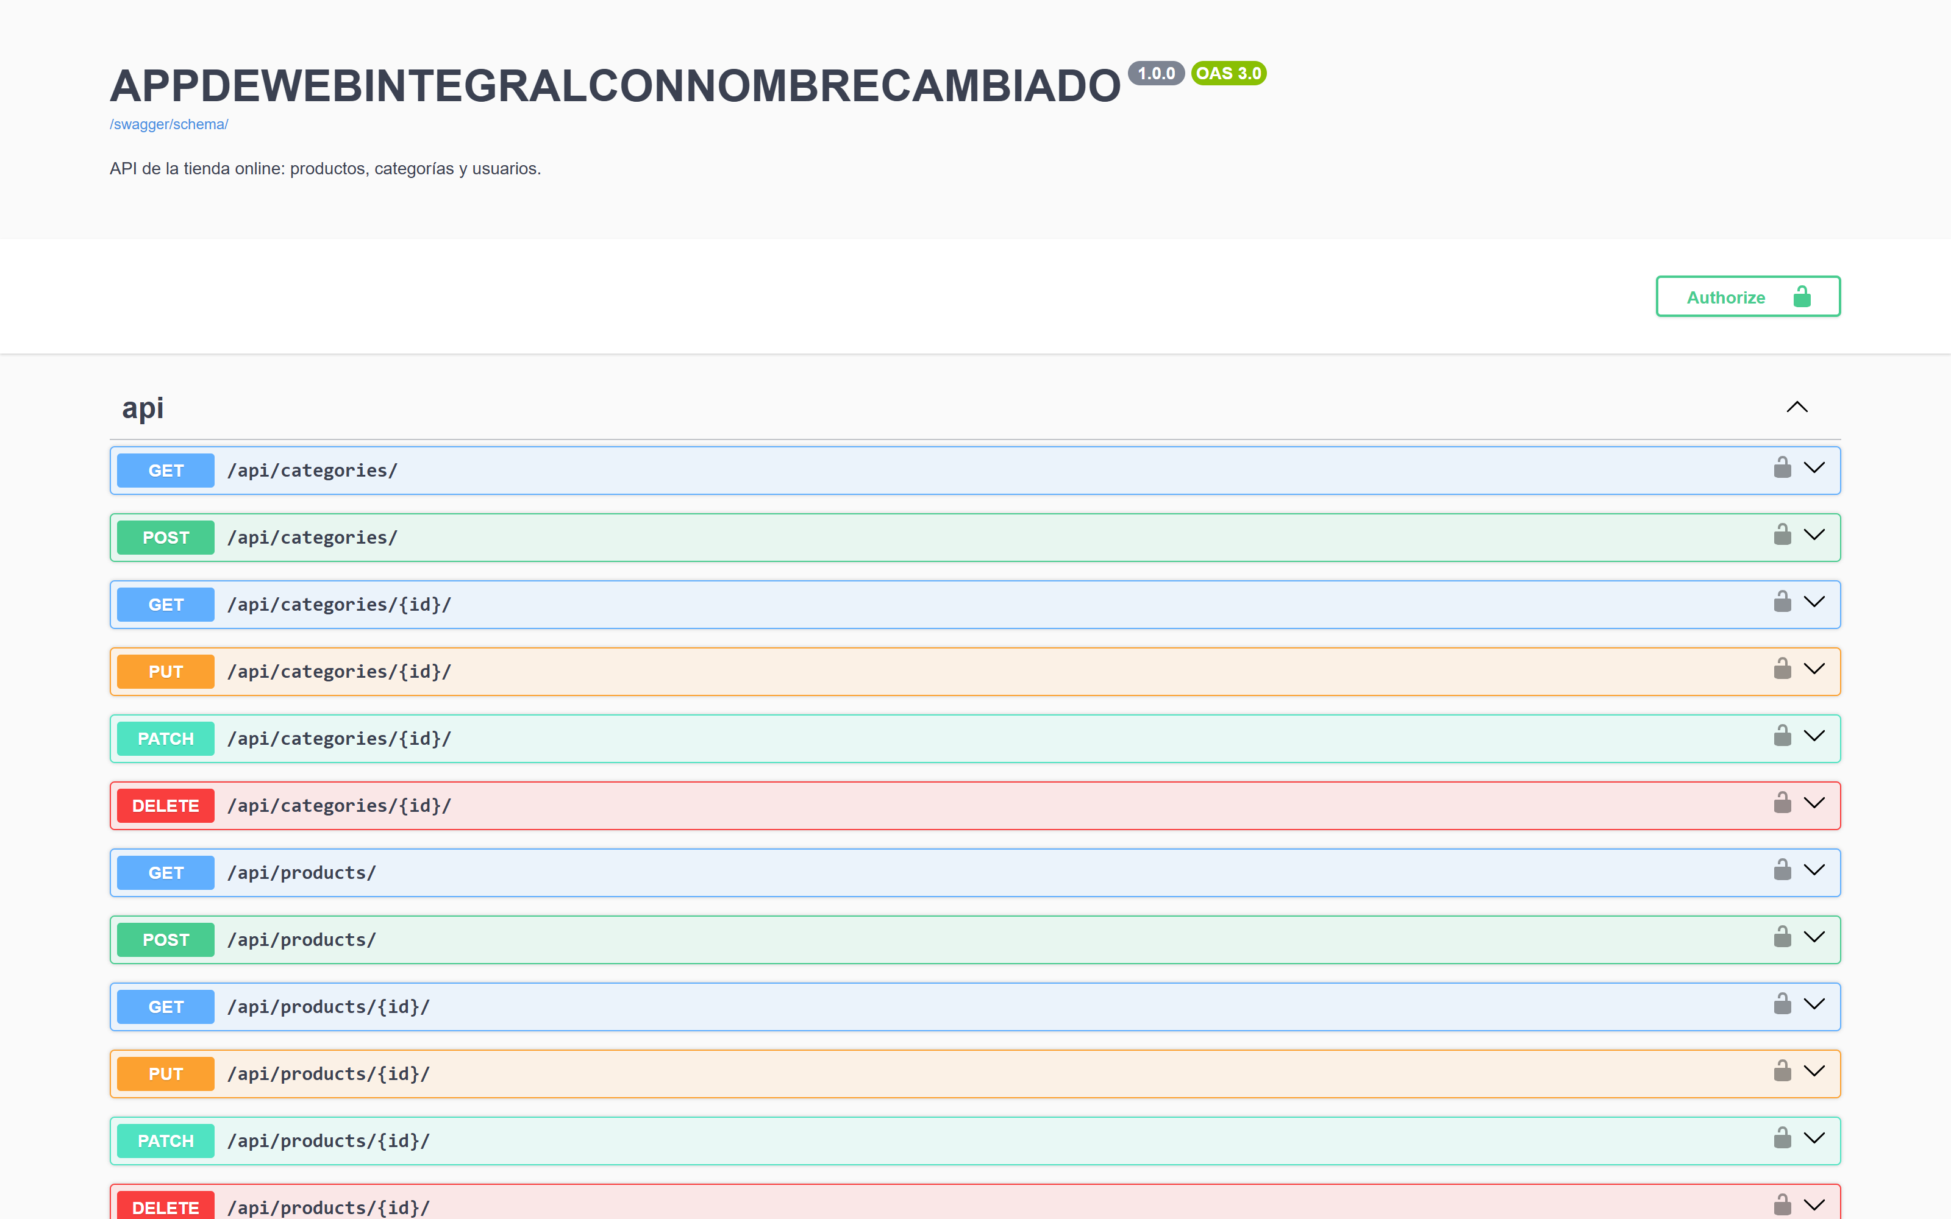

Swagger y CRUD de usuarios
Se muestran los endpoints de usuarios junto con las rutas previas de productos.
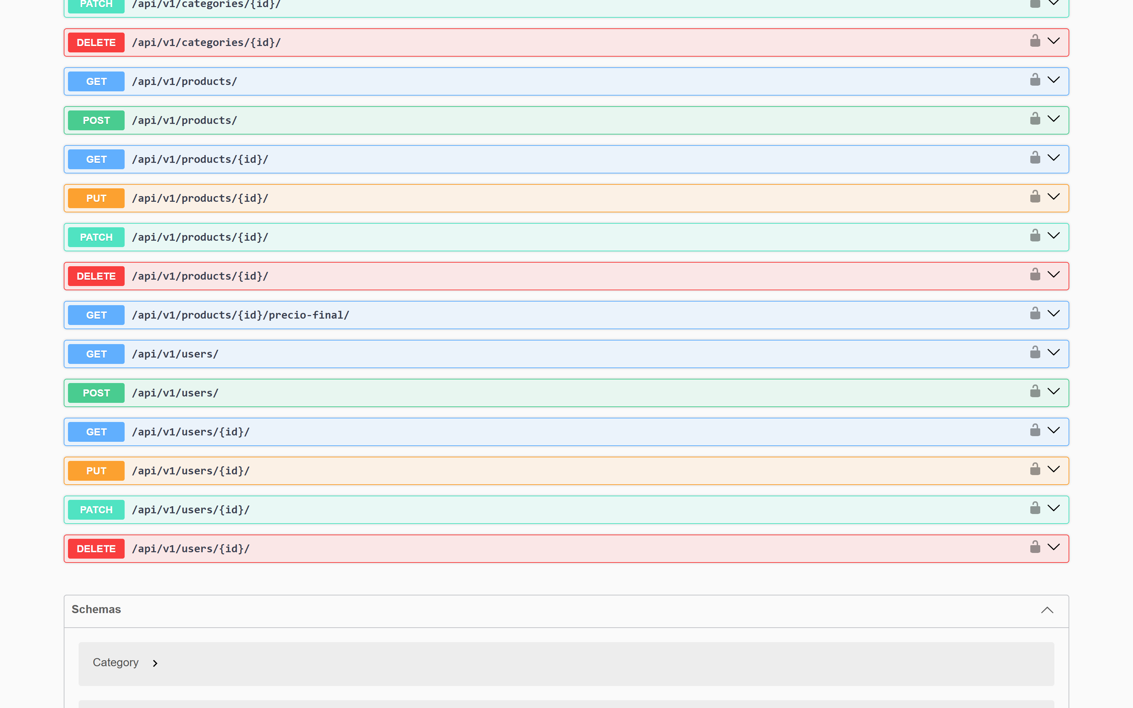

Obtención del token JWT
POST /api/v1/auth/token/ responde 200 y entrega access y refresh.
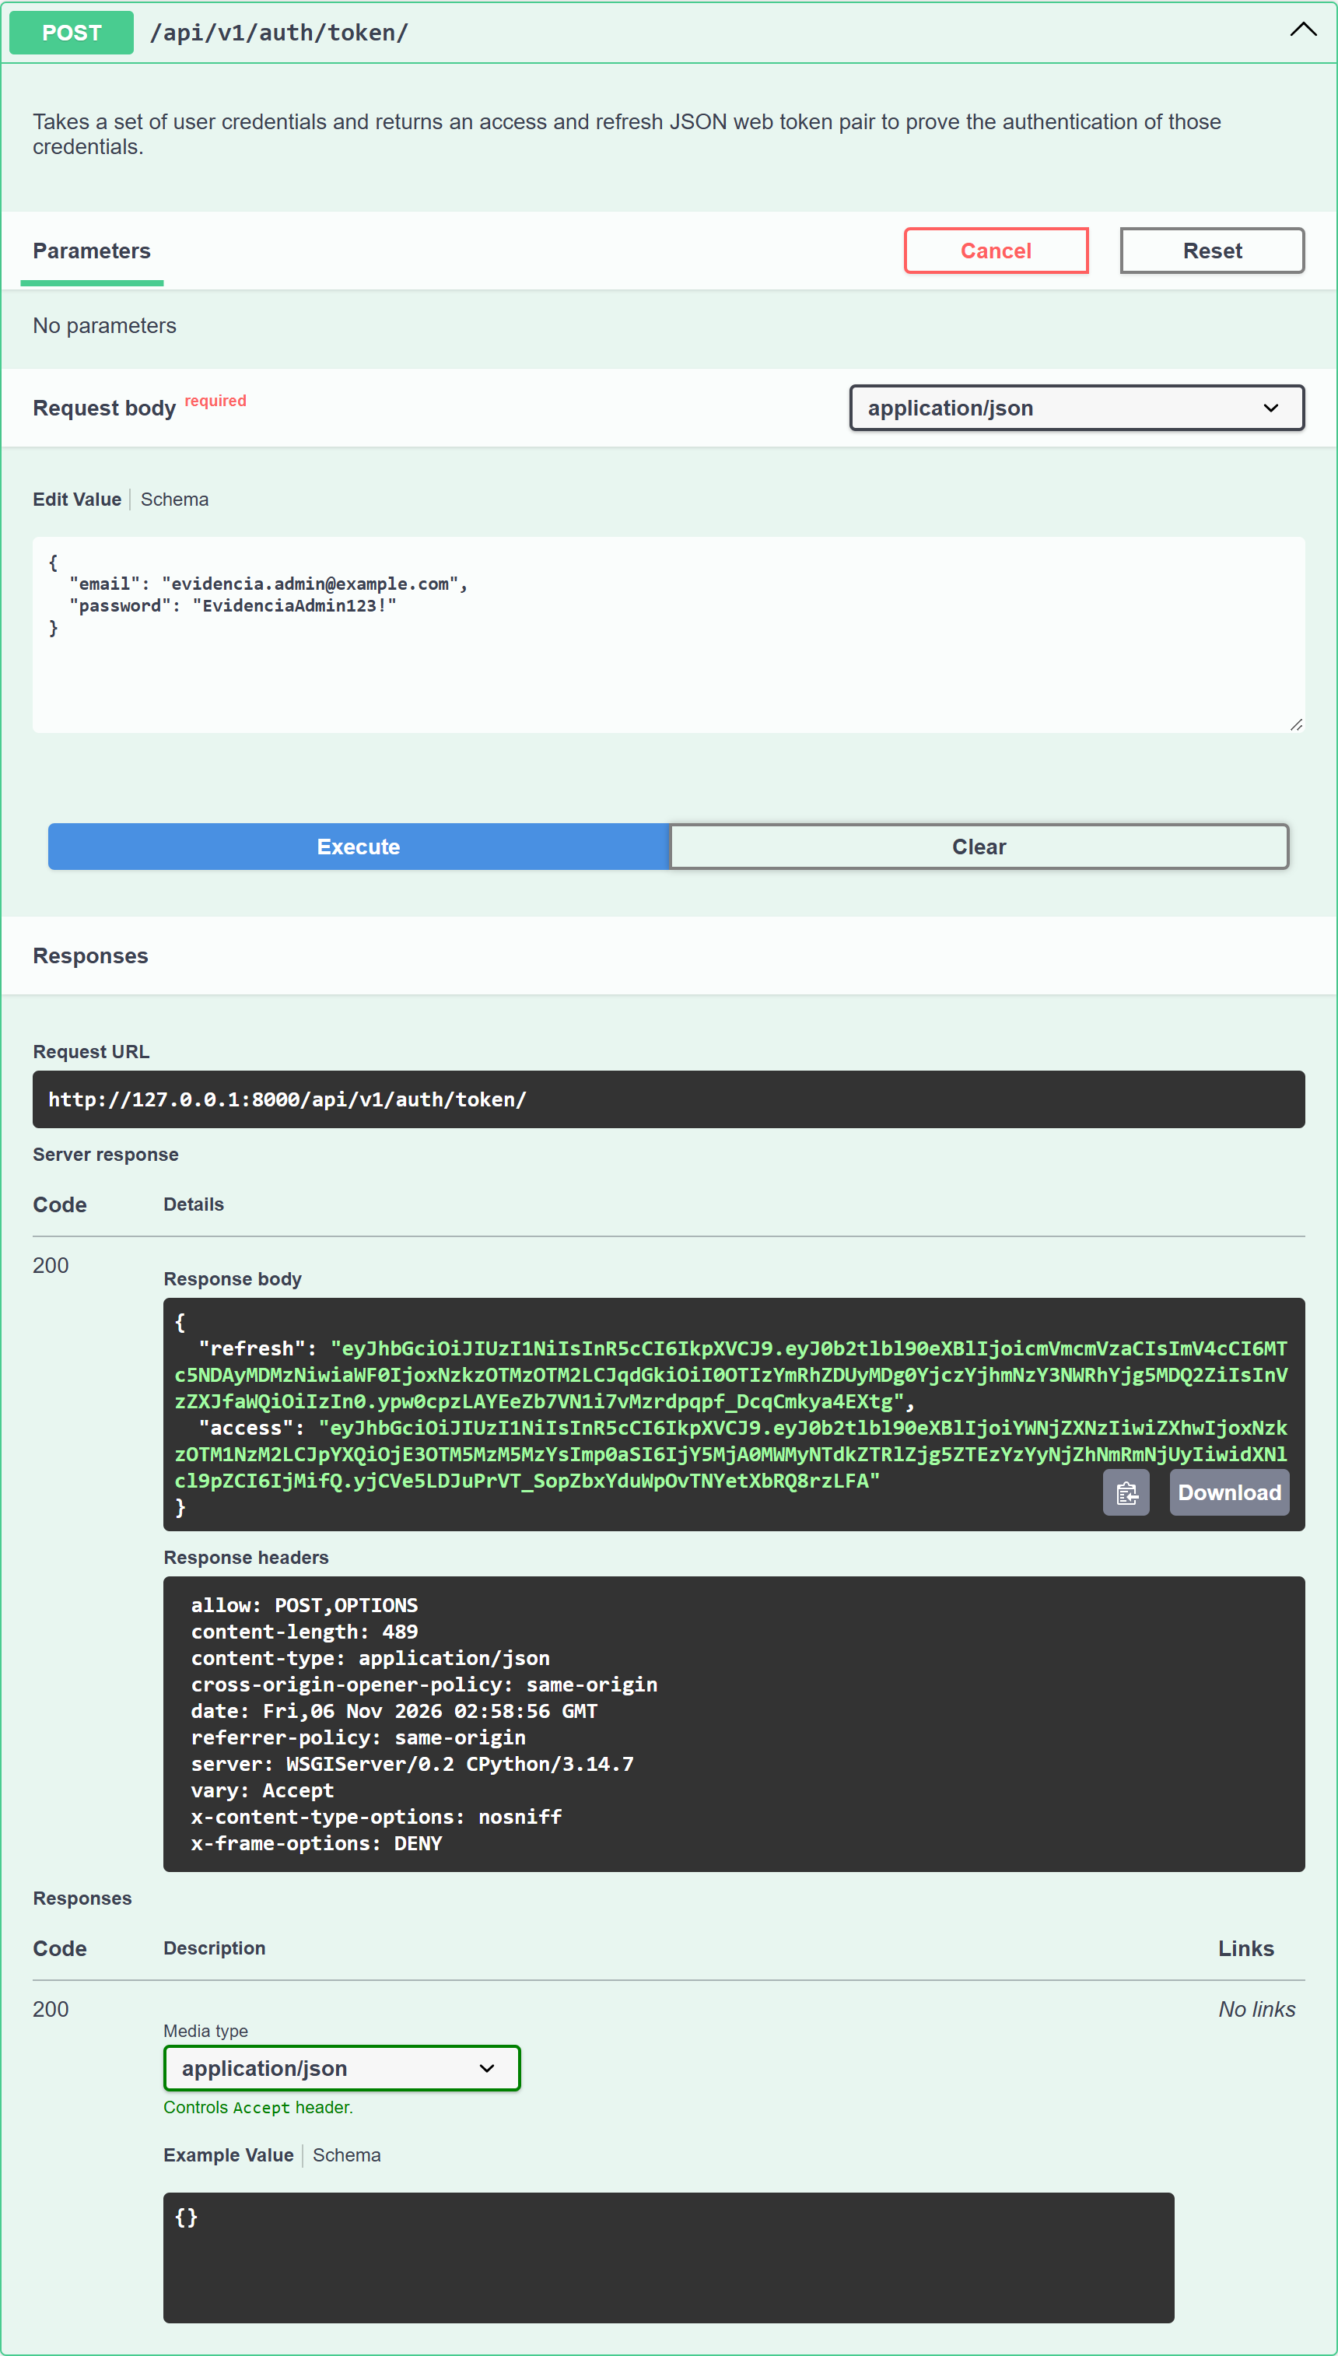

Datos personales con token
GET /api/v1/auth/me/ responde 200 con Bearer. Incluye teléfono y no expone password.
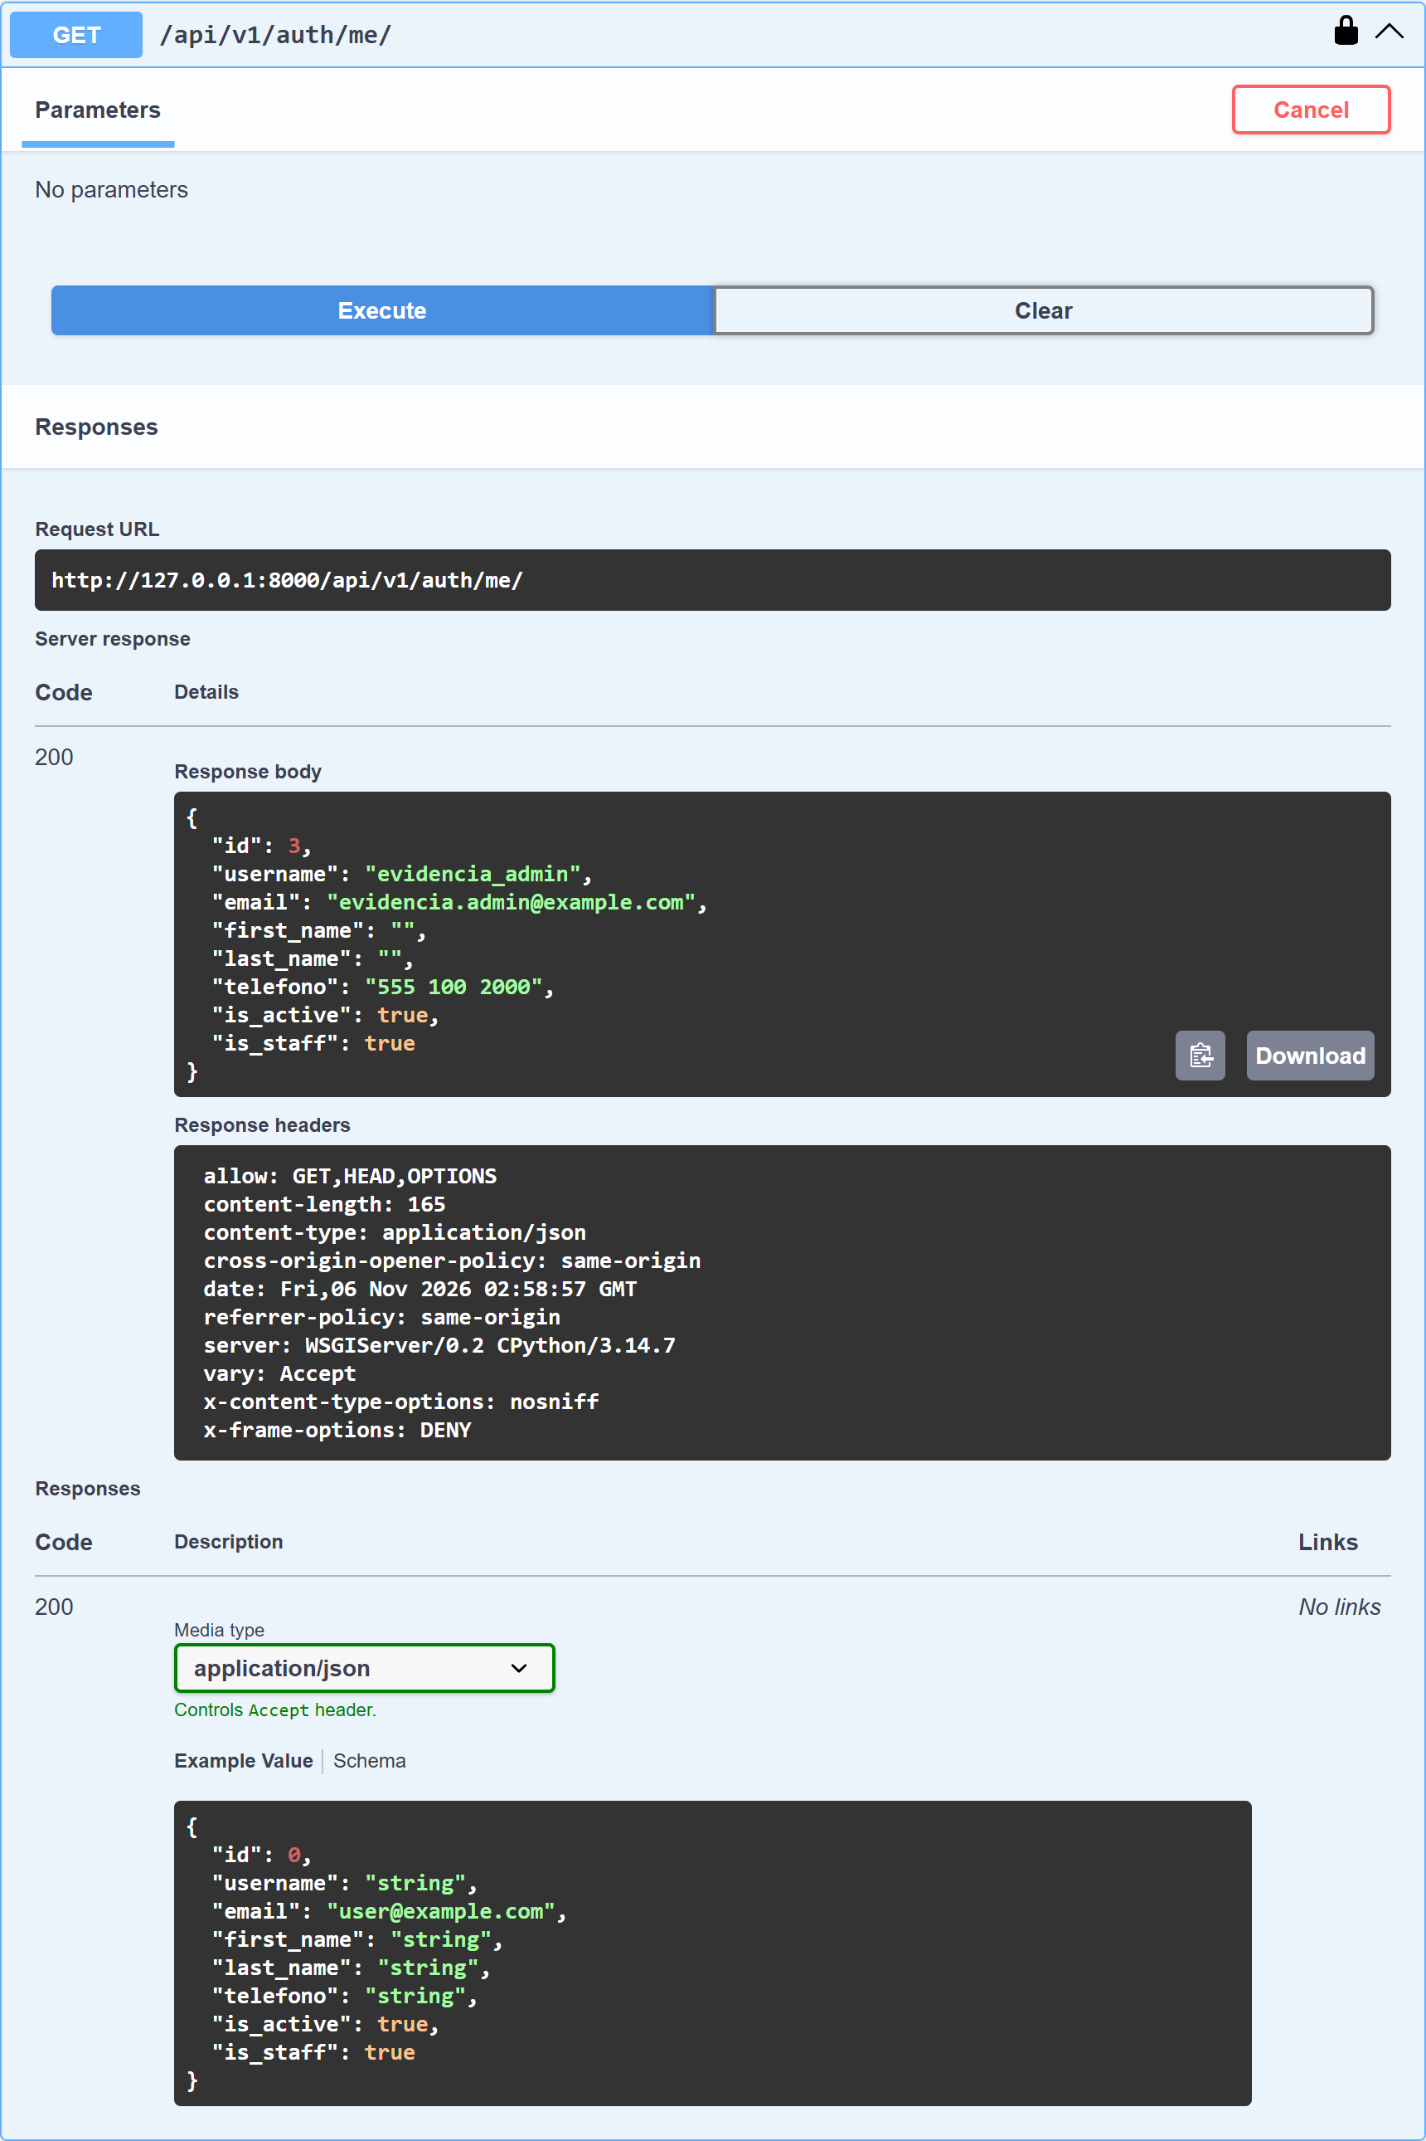

Edición sin contraseña
PATCH /api/v1/users/4/ envía solo teléfono y responde 200, sin password en la respuesta.
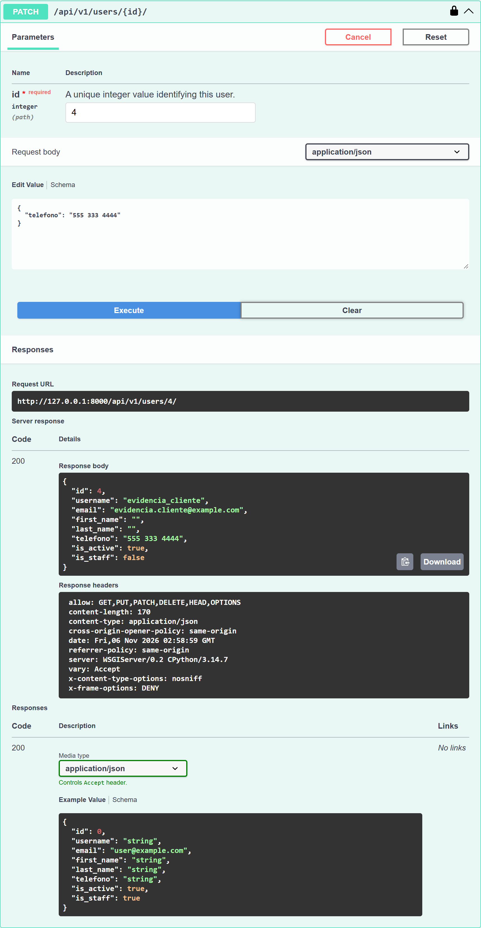

Contraseña conservada
Tras el PATCH, el usuario obtiene otro token con su contraseña anterior: respuesta 200.


